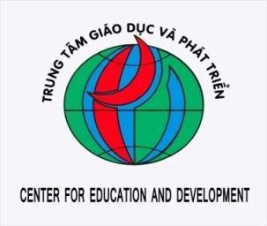
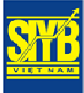

BÁO CÁO HỘI THẢO
DIỄN ĐÀN

THÚC ĐẨY HỖ TRỢ TỪ THIỆN CỦA CÁC DOANH NGHIỆP VIỆT NAM

Hà nội, ngày 10 tháng 6 năm 2014
Tổng kết các nội dung trong Hội thảo
Ngày 10 tháng 6 năm 2014, Diễn đàn “Thúc đẩy hỗ trợ từ thiện của các doanh nghiệp Việt Nam” đã được tổ chức ở câu lạc bộ Lan Anh, thành phố Hồ Chí Minh (HCM). Đây là hội thảo nằm trong dự án “Xây dựng các tổ chức xã hội bền vững ở Việt Nam” với sự tài trợ của sứ quán Ai Len thông qua Quỹ Châu Á tại Việt Nam.
Hội thảo đựoc tổ chức với các mục tiêu sau đây:
- Tăng cường chiến lược huy động quỹ và năng lực của các tổ chức Xã hội dân sự (XHDS) ở Việt Nam;
- Thúc đẩy sự hiểu biết và tham gia của các doanh nghiệp và hỗ trợ từ thiện;
- Vận động cải thiện môi trưòng chính sách tạo thuận lợi cho các tổ chức XHDS gây quỹ.
Hội thảo có sự tham gia của khoảng hơn 50 đại biểu bao gồm: Đại diện của các doanh nghiệp trong câu lạc bộ SIYB và một số các câu lạc bộ doanh nhân, doanh nghiệp khác đóng tại thành phố HCM, ngoài ra còn có đại diện một số các tổ chức phi chính phủ địa phương.
Mở đầu hội thảo, ông Trần Đức Dũng - Chủ nhiệm câu lạc bộ SIYB giới thiệu các đại biểu, mục đích diễn đàn và các nội dung chương trình diễn đàn. Tại hội thảo đại diện hội doanh nhân Bình Dương, bà Bùi Thị Nữ chia sẻ rằng, câu lạc bộ Doanh nhân nữ Bình Dương nói chung và doanh nghiệp của bà nói riêng làm từ thiện hàng tháng, hàng năm với khoảng 1 tỷ hoặc hơn 1 tỷ VNĐ. Tuy nhiên chỉ làm từ thiện theo phong trao và từ cái tâm là chính, chưa có kế hoạch hoặc chiến lược làm từ thiện lâu dài và cũng không gắn vào các hoạt động kinh doanh khác của doanh nghiệp và câu lạc bộ, bên cạnh đó, cũng không có kế hoạch truyền thông rộng rãi về việc làm từ thiện của mình. Câu lạc bộ doanh nhân nữ Bình Dương và doanh nghiệp đã từng tổ chức trao tặng nhà tình thương cho một số địa phương, một số hoạt động có chính quyền địa phương xác nhận thì sẽ được trừ thuế, còn lại các hoạt động từ thiện khác hầu như không được khấu trừ thuế. Trong quá trình làm từ thiện thì cũng có nhiều doanh nghiệp gặp rất nhiều khó khăn trở ngại vì chính quyền địa phương không hỗ trợ nhiệt tình, không hợp tác với các doanh nghiệp.
Cùng chung ý kiến trên, ông Trần Hoàng – Phó tổng biên tập báo Công Thưong chia sẻ: Báo Công Thương cũng có làm công tác từ thiện ở các địa phương như trao máy tính, sách vở cho các xã thuộc các tỉnh vùng sâu vùng xa, khó khăn. Tuy nhiên báo cũng chỉ truyền thông trên báo Công thương nên việc làm từ thiện cũng chưa được quảng bá một cách sâu rộng. Cũng đã có những doanh nghiệp làm từ thiện kèm theo việc quảng bá hình ảnh công ty ví dụ như các công ty truyền thông, du lịch. Tuy nhiên việc đầu tiên khi làm từ thiện là chúng ta hãy cần tìm đúng đối tượng.
Một số ý kiến khác cho rằng, vấn đề từ thiện ở Việt Nam hiện nay đang làm rất đơn lẻ, không có kế hoạch hay chiến lược rõ ràng, không có sự kết nối giữa các doanh nghiệp hay các tổ chức với nhau. Bên cạnh đó, các doanh nghiệp Việt nam không có các đầu mối xâu chuỗi giữa các tổ chức từ làm từ thiện trung gian với các doanh nghiệp muốn làm từ thiện hiệu quả. Ngoài các nguyên nhân trên, còn một lý do nữa dẫn tới các doanh nghiệp không kết hợp và giao tiền cho các tổ chức làm từ thiện là doanh nghiệp không biết tiền của họ sẽ đi về đâu, dùng vào việc gì và tới đúng với các đối tượng mà doanh nghiệp muốn hỗ trợ không. Tuy nhiên, khi không có sự liên kết giữa các tổ chức, cá nhân, doanh nghiệp thì chúng ta không thể làm từ thiện một cách quy mô, có chiến lược được mà chỉ làm từ thiện với quy mô nhỏ lẻ, rời rạc, không có kế hoạch dài hạn và chỉ làm trong một thời gian ngắn theo phong trào.
Một số đại biểu phát biểu rằng làm từ thiện không nhất thiết phải có tài chính lớn, mà tùy thuộc vào điều kiện tài chính và năng lực của mỗi cá nhân để làm theo sức mình. Tuy nhiên, chúng ta có thể làm từ thiện bằng nhiều cách, có thể đóng góp bằng tiền, bằng hiện vật hoặc bằng thời gian, nhân lực như đóng góp sách vở, sức lao động, tham gia các hoạt động từ thiện. và đặc biệt có thể làm từ thiện bằng cách tổ chức các lớp tập huấn nâng cao trình độ, năng lực nhận thức miễn phí cho các tổ chức, cá nhân, doanh nghiệp nhận từ thiện. Hay nói cách khác là cung cấp cho họ các kỹ năng để cải thiện cuộc sống, như thế các tổ chức, cá nhân, doanh nghiệp làm từ thiện có được những ấn tượng và ảnh hưỏng rất lớn đến cộng đồng.
Trên thế giới có rất nhiều doanh nghiệp lồng ghép chiến lược từ thiện vào trong chiến lược kinh doanh, kết hợp hài hoà giữa lợi ích kinh tế và lợi ích xã hội, cộng đồng. Thông qua đó, xã hội sẽ đánh giá một cách tích cực các doanh nghiệp và ủng hộ tiêu thụ các sản phẩm của doanh nghiệp đó. Chính vì thế, thông qua chương trình có thể tìm hiểu suy nghĩ, quan điểm của các doanh nghiệp, xác định những khó khăn rào cản của doanh nghiệp gặp phải trong quá trình tham gia từ thiện, và nhu cầu của doanh nghiệp khi tham gia hỗ trợ từ thiện.
Hội thảo cũng đã nêu ra cho các tổ chức, cá nhân, doanh nghiệp cách làm từ thiện theo hướng tốt hơn bằng cách xây dựng các kế hoạch mang tính dài hạn và thiết thực, xác định rõ mục tiêu đối tượng để làm từ thiện nhằm hạn chế sự lãng phí hoặc sai sót trong quá trình từ thiện. Cùng với đó có thể quảng bá cho tổ chưc, cá nhân, doanh nghiệp và để việc làm từ thiện trở nên phổ biến hơn.
Một số doanh nghiệp kiến nghị rằng thông qua hội thảo này, dự án hãy tìm ra một tổ chức hay đơn vị nào đó làm từ thiện có hiệu quả, minh bạch, có kế hoạch cụ thể để trao các nguồn tài trợ từ thiện cho những cộng đồng thực sự cần, và doanh nghiệp theo dõi, đánh giá được sự công khai, minh bạch của tổ chức trung gian đó. Một số đại diện doanh nghiệp khác kiến nghị dự án kết hợp với các doanh nghiệp để lập ra một Quỹ từ thiện, cho các doanh nghiệp có thể đóng góp từ thiện hàng tháng, hàng quý hoặc hàng năm, giao cho một tổ chức có uy tín và hoạt động công khai, minh bạch điều hành giúp các doanh nghiệp quản lý Quỹ từ thiện và trao tặng những khoản từ thiện đúng đối tượng mà doanh nghiệp muốn trao.
Kết luân:
Hội thảo đưa ra các định hưóng cho các doanh nghiệp lồng ghép chiến lược từ thiện vào trong chiến lược kinh doanh, kết hợp hài hoà giữa lợi ích kinh tế và lợi ích xã hội. Thông qua những hoạt động xã hội đó, doanh nghiệp có thể quảng bá tên tuổi, thương hiệu, sản phẩm cũng như phát triển các công tác từ thiện một cách sâu rộng.
Thành lập một tổ chức hoặc một đơn vị nào đấy làm từ thiện hiệu quả, có kế hoạch, có chiến lược cụ thể để trao từ thiện và liên kết giữa doanh nghiệp với các đối tượng được hỗ trợ. Để thúc đẩy sự hỗ trợ từ thiện hiệu quả của các doanh nghiệp Việt Nam, các tổ chức cần phải tạo dựng được niềm tin cho các doanh nghiệp.

PHỤ LỤC
Phụ lục 1: Chương trình hội thảo
Thời gian | Nội dung | Người trình bày
8:30 - 8:40 | Giới thiệu đại biểu, mục đích diễn đàn, chương trình diễn đàn | Trần Đức Dũng, Chủ nhiệm Câu lạc bộ
8:40- 8:50 | Giới thiệu đại biểu và chương trình Hội nghị | Đại diện câu lạc bộ
8:40- 8:50 | Phát biểu của chủ nhiệm Câu lạc bộ doanh nhân SIYB | Trần Đức Dũng, Chủ nhiệm CLB
8:50 - 9:00 | Giới thiệu về các hoạt động dự án | Tô Kim Liên – Trung tâm Giáo dục và Phát triển
9:00 - 9:20 | Trình bày kinh nghiệm từ các nước trên thế giới: định nghĩa “từ thiện doanh nghiệp”; doanh nghiệp tham gia như thế nào; và các doanh nghiệp trao đổi kinh nghiệm và học hỏi lẫn nhau như thế nào. | William Stileman, Trung tâm Giáo dục và Phát triển
9:20 -9:40 | Trình bày về những hoạt động hỗ trợ từ thiện và hỗ trợ cộng đồng của các thành viên câu lạc bộ | Đại diện ban chủ nhiệm hoặc 1-2 doanh nghiệp
9:40 – 9:50 | Chia sẻ về các hoạt động đã và đang tiến hành tại thành phố Hồ Chí Minh | LIN Center
9.50 – 10:00 | Câu hỏi và thảo luận liên quan đến các bài trình bày | Trần Đức Dũng, Tô Kim Liên và các diễn giả khác
10:00 - 10:15 | Nghỉ giải lao
10:15 - 11:30 | Hỏi đáp và thảo luận, tập trung vào các vấn đề:  - Doanh nghiệp có nhu cầu gì trong hoạt động từ thiện hiện nay? (hướng dẫn, chính sách, sự hỗ trợ …)  - Làm thế nào để có thể huy động các cá nhân và tập thể trong các doanh nghiệp làm từ thiện hiệu quả?  - Từ thiện sẽ mang lại lợi ích gì cho xã hội và cho chính bản thân các doanh nghiệp (ý kiến từ các DN)?  - Công tác từ thiện và hỗ trợ cộng đồng trong những năm gần đây (đánh giá từ DN)?  - Doanh nghiệp đóng góp với mục đích gì và đóng góp từ thiện hiện có mang tính tự nguyện và minh bạch hay không?  - Những khó khăn, trở ngại nào đang chi phối mục tiêu đó?  - Các tổ chức và xã hội có thể kỳ vọng gì từ doanh nghiệp trong hoạt động từ thiện thời gian tới? | Điều phối bởi:  Trần Đức Dũng, Trần Công Tấn

Phụ lục 2: Một số hình ảnh hội thảo:
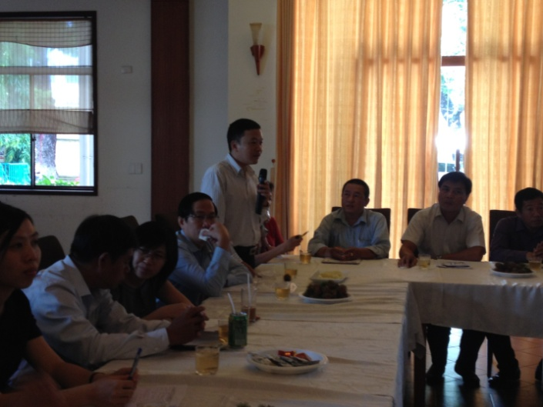 | 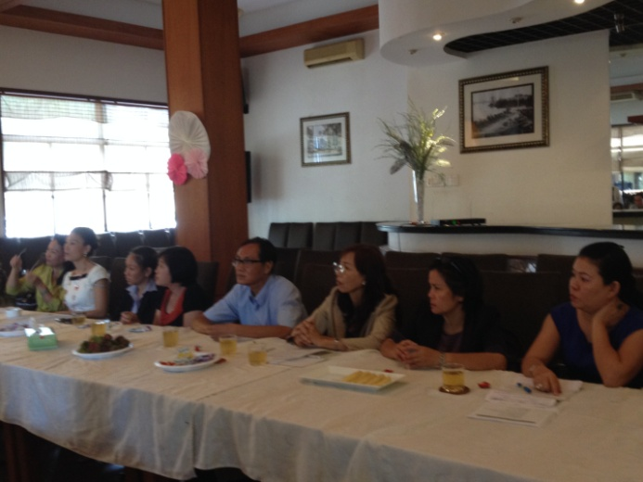
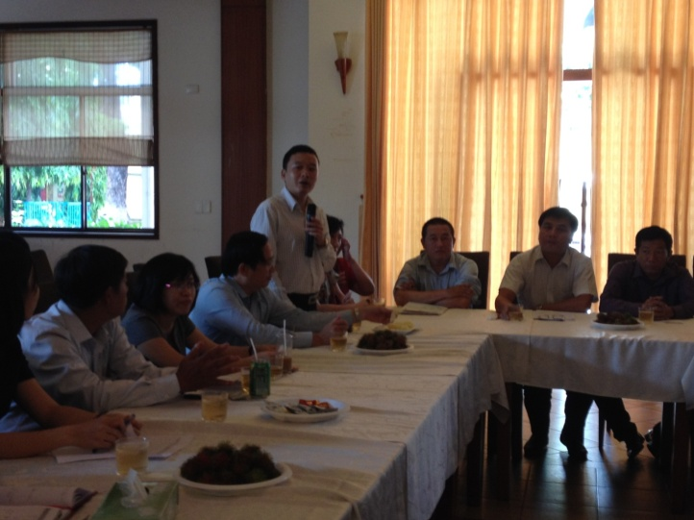 | 